


sportfolio
Mees van de kuil

Mentoraat
Portfolio
S1169794
12-01-2022
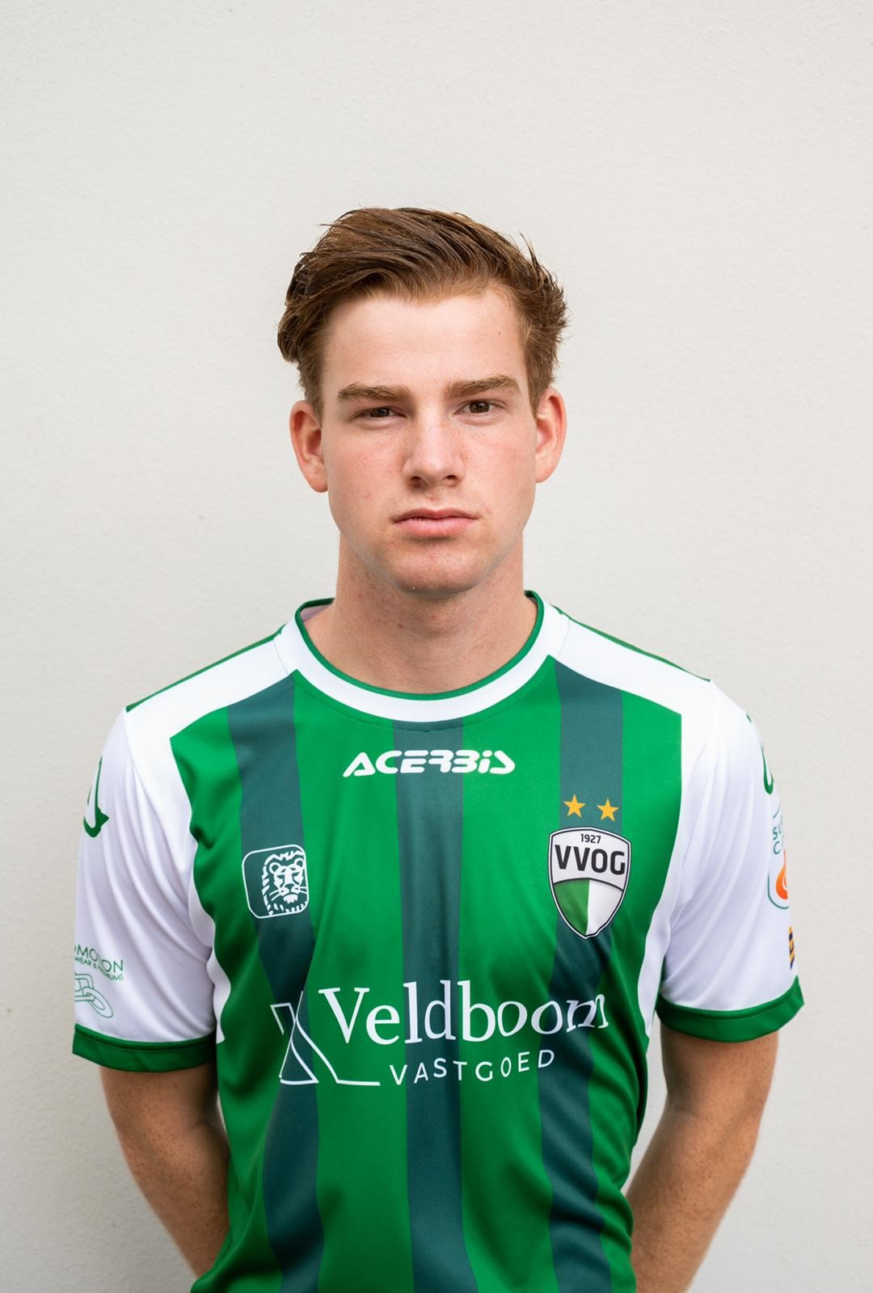
Inleiding
In dit portfolio ga ik beschrijven wat mijn leerprocessen zijn binnen de CALO. Hierbij laat ik mijn ontwikkeling zien en mijn hoogtepunten op de opleiding. Naast dat kijk ik naar mijn groei als persoon door de jaren heen, je komt veel meer over mijzelf te weten en bent ervan op de hoogte van wat mijn ambities opleidingsgericht zijn. Ook zit er een stukje geschiedenis bij die beschrijft waar mijn liefde voor sport en de kijk op sport vandaan komt. Op al dit soort onderwerpen ga ik reflecteren zodat ik weet waar ik momenteel sta en wat mijn volgende stappen zouden kunnen zijn.

Inhoudsopgave
- Curriculum vitae
- Beweeggeschiedenis
- Sportmoment
- Etalage
- Beeldvorming
- Reflectie beweegpracticum
- Reflectie persoonlijke en professionele ontwikkeling
- Advies aan jezelf en ontwikkelingsplan.

- Curriculum Vitae

Naam van de Kuil
Voornamen Mees
Adres Wieringenmeen 19
3844 NB HARDERWIJK
Telefoonnummer 0341-456397
Mobiel 06-55059364
E-mailadres meesvandekuil@hotmail.com
Geboortedatum 06-12-2002
Rijbewijs geen

Profiel
Ik ben een harde werker, en heb naast mijn school tijd over om te werken, sociaal in de omgang en snel lerend.

Werkervaring:

Jumbo 2018-2019
K-Parts 2021
ANWB 2021
Bentfield Sloepverhuur (heden)

Sportachtergrond
FC Horst : 2008-2021
VVOG : Heden
Opleidingen:

2014 – 2017 RSG Slingerbos HAVO
2017 – RSG Slingerbos MAVO
2019 — MAVO Diploma
2021 — HAVO Diploma
2023 --- Propedeuse Sportkunde behaald
Heden – Sportkunde

Computervaardigheden:
Ervaren met : MS Word en Excel

Taalvaardigheden:
Nederlands: moedertaal
Engels: mondeling en schriftelijk op niveau

Interesses en hobby's

Mijn hobby's zijn voetballen, fitnessen en afspreken met vrienden.

- Beweeggeschiedenis
Vanaf het begin dat ik kon lopen was het eigenlijk al duidelijk dat ik Sporten en Bewegen het leukste vond om te doen. Ik was altijd een energieke jongen die graag buiten wou spelen. Als er een activiteit was in de buurt waaraan ik mee kon doen was ik erbij. Alle kinderen optrommelen om buiten te gaan spelen ? Dat deed me broer meer, hij is denk ik qua sport de grootste factor geweest op mijn sportgeschiedenis. Dit komt niet zo zeer omdat ik enorm op hem lijk. Alleen als jij een grote broer hebt die 6 jaar ouder is merk je al snel dat je dezelfde dingen gaat doen als hem. Ik ging hem dan vaak achterna.

Toen ik vroeger merkte dat ik aardig sportief was waren vooral tikkertje en verstopperte me lievelingsactiviteiten, er was zelden een moment dat ik er niet bij was. Wat fijn was, was dat ik door mijn sportieve karakter vaak al kon mee doen met de oudere. Leeftijd maakte niet eens heel veel uit op dat moment. De grote invloed, van mijn broer dus, was niet overal hetzelfde. Van me ouders mocht ik pas op een sport als ik me zwemdiploma had. Maar al gauw toen ik 3 was schopte ik tegen alles wat rond was aan. En was ik zelf tot de conclusie gekomen dat ik voetballen het allerleukste vond om te doen.
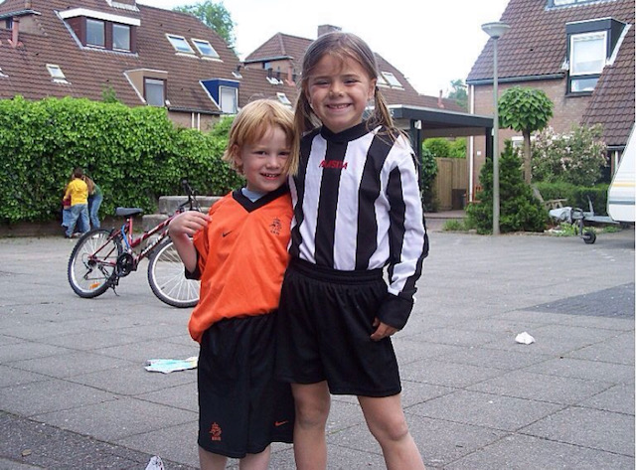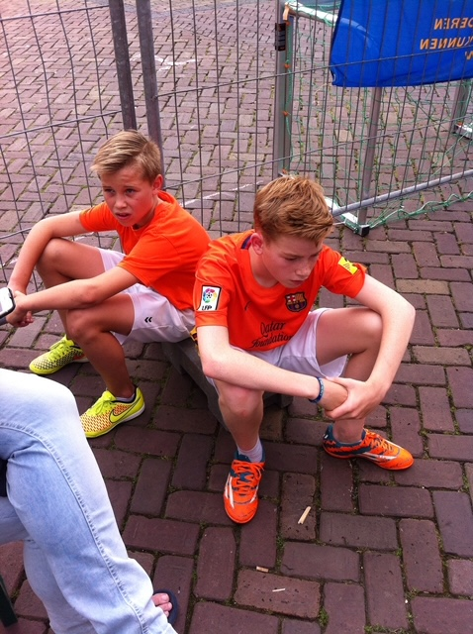
Hiervoor gebruikte vaak een bal, maar ik kan me ook nog tijden herin-
neren dat we wel eens met steentjes gingen voetballen. Als je het zo
bekijkt hele informele attributen. En dan heb ik het nog niet eens over
de beroemde jassen die als de palen diende op het plein. Of twee
bomen ergens in een grasperkje op de Veluwe. Het mooie aan de voetbal
sport vond ik je met zo weinig formeel materiaal je toch de sport kon
uitoefenen. In principe kon/kan je met alles buiten voetbal spelen. Als je er voor zorgde dat je een bal had of iets anders rond zat je al vaak goed.

Nadat ik was ouder werd rond een jaar of 6 had ik eindelijk mijn zwemdiploma gehaald. Voor mij ging het belletje rinkelen toen ik me besefte dat, dat het teken was dat ik eindelijk op een sport mocht. Hoewel mijn twee zussen op hockey zaten en me broer op voetbal, werd mijn keuze niet een door een van deze factoren beïnvloed. Ik koos natuurlijk blind voor voetbal. Ik heb het rapport helaas niet kunnen vinden alleen in mijn eind rapport van groep 2, had de juf erbij geschreven dat ik zo snel mogelijk op voetbal moest gaan. Ik zat destijds nog niet op voetbal dus dat was een heel erg mooi compliment. Maar ook zeker toen ik eenmaal op voetbal zat was het in je vrije tijd voetballen. Wij hadden dichtbij onze school een stenen basketbal veldje, deze diende dus voor basketbal maar had betonnen randen aan de korf kanten. Toen ik in groep 6 zat werd er elk jaar een straatvoetbal toernooi georganiseerd. Ik en vriend gingen gelijk mee doen omdat we eindelijk oud genoeg waren om mee te mogen doen. Maar goed, tijdens het oefenen van straatvoetbal gebruikte wij dat basketbal veld dus gewoon als oefenveldje, wat zijn vruchten afworp want we schopte het toch mooi tot de regiofinale. Hierin werden wij samen tweede en groeide het gevoel voor steeds meer sporten.

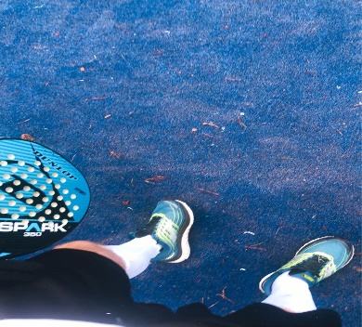 De tweede keer dat ik paddel ging doen !

Toen ik een jaar op 12 was raakte ik ook steeds meer interesseert in andere sporten. Zo heb ik op mijn twaalfde veel de sport free runnen beoefend. Deze sport is een mooi voorbeeld van informele obstakels gebruiken. Het was de bedoeling om in een bepaalde omgeving zo creatief mogelijk te gaan van plaats naar plaats. Wij gebruikte vaak speeltuinen of skateparken om je daar die creativiteit veel in ging benutten. Zelfs hadden wij hier in 2015 een amateuristische YouTube video van gemaakt, wat wij destijds helemaal gaaf vonden. De reden dat ik in dit sport genre geïnteresseerd raakte kwam vooral doordat ik en een andere vriend veel YouTube video’s er van keken en wij zelf vrij lenig en behendig waren. Op mijn 15de ging ik ook steeds meer de slaan sporten waarderen. De kijk op meer andere sporten groeide hier echt in. Ik doel hierbij vooral op tennis, paddel en squash. Tot op de dag van vandaag vind ik dit nog steeds enorm mooie sporten om de kijken en te beoefenen. Jammer is om te zien dat de invloed die ik vroeger mee kreeg van anderen minder te zien is bij jeugd van nu. Die blijven liever achter hun PS4. De dag vandaag speel ik voetbal in het 1e en 2e team van VVOG en ben ik van plan mijn droom achterna na te gaan door volgend jaar mijn sport en school horizon te gaan verbreden in Amerika. Hier ik ga ik sporten en studeren op een zo hoog mogelijk niveau.
Lets go !

- Sportmoment
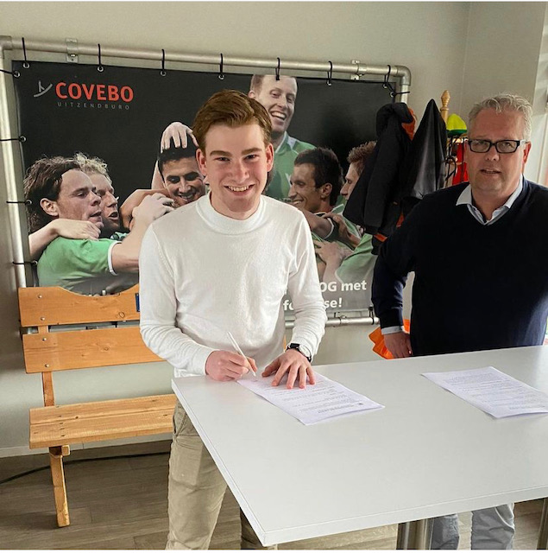
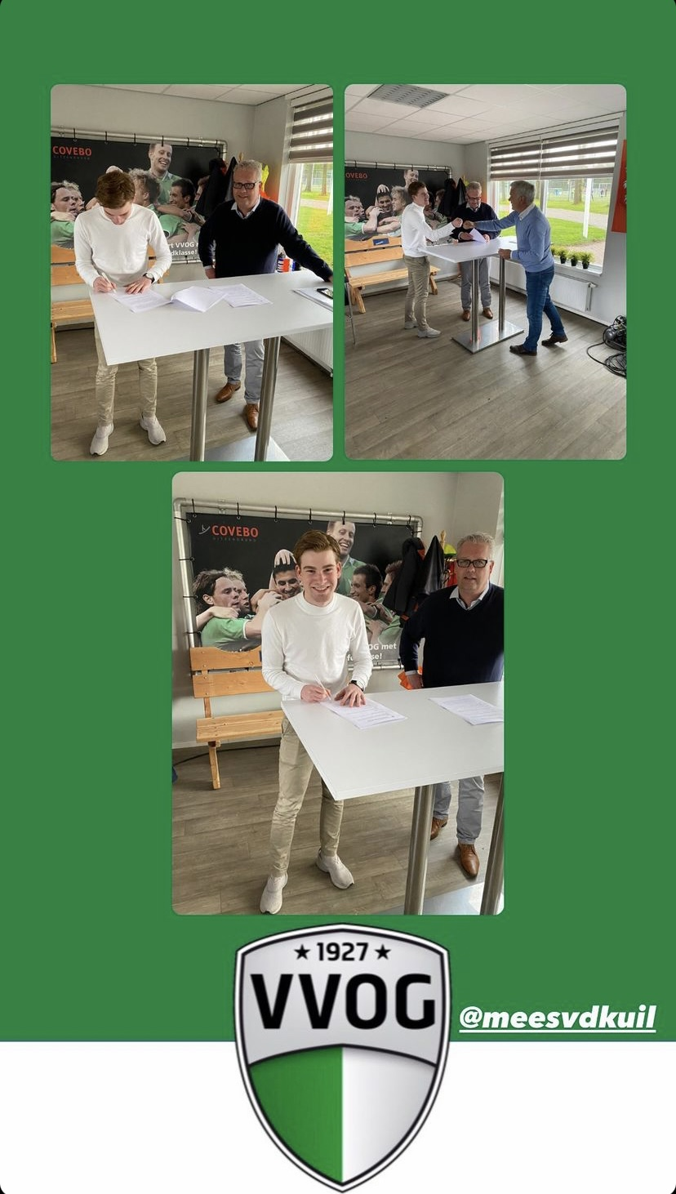

Op deze foto zie je een jongen van 18 jaar die zijn tweede contract ondertekend bij de club VVOG. Samen met 2 andere jongeren legde wij onszelf op 6 juni 2021 voor 2 jaar vast om in het Groen wit te gaan voetballen op Derde divisie niveau.
De reden dat ik voor dit sportmoment heb gekozen is lang en gecompliceerd dus zal ik het wat korter houden. Ik was denk ik een jaar of 16 toen ik samen met 2 andere spelers op mijn oude club mocht mee trainen met het eerste elftal. Deze 2 andere jongens waren gehaald van een goede club en werd aan hen beloofd dat ze een goede kans maakte om in het eerste van FC Horst te komen. Ik speelde bij horst al me hele leven en heb altijd een hekel gehad als er jongens voor getrokken werden of dat deze jongens stoer deden als ze op jongere leeftijd bij een hogere club zaten of gingen opscheppen dat ze beter waren dan andere spelers. Toen ik in de A1 zat gingen een aantal spelers mee met de
0-23 waaronder ik. Al snel maakte ik een bijzondere indruk in de eerste paar wedstrijden. Eenmaal verder mocht ik, als enige, mee trainen met het eerste elftal van FC horst. Dit was erg speciaal want in de eerste instantie was dit aan de andere jongens beloofd. Kort na die training kreeg ik de melding dat ik die zaterdag mee mocht bij het eerste van mee jeugd club FC Horst. Niet veel later kwam me droom uit en mocht ik als jongste speler ooit debuteren op een leeftijd van 16 jaar.

De periode daarna ging erg goed totdat er een punt kwam op de training waardoor ik volledig door me enkel zakte. Een erge verzwikking. Een dag later ging ik naar huisarts omdat het toch wel erg dik bleef. Die vertelde me dat ik een tijd niet kon voetballen. Toen ik in de zomer eindelijk weer op de been was kreeg ik daarna weer een tegenval (qua blessure) , ik zat net bij het eerst elftal van horst en had een achterstand wat betreft spelminuten. Maar met veel training en terug vechten, vocht ik mezelf terug tot me ultieme voetbalvorm. Na 2 oefenwedstrijden spelen dwong ik een basisplaats af in het eerst van FC Horst. Met de wedstrijd ging het beter tot dat corona weer om de hoek kwam kijken en roet in het eten gooide. Kort daarop in januari kreeg ik een berichtje dat VVOG 0-23 geïnteresseerd in me was, dit klonk vrij aantrekkelijk omdat het een aardig hoog niveau was. Ze stelde voor dat ik een keer zou mee gaan trainen met 1 puur voor het gevoel. Na deze sterke eerste training kreeg ik een week later een berichtje dat ze me wouden hebben in het eerste elftal. Nog een week later stond ik, zoals had aangegeven op de foto, me contract te tekenen op 3de divisie niveau. Dat zijn 3 niveaus hoger dan FC Horst. Het kippenvel gierde over me lijf hierbij. Ik heb voor dit sportmoment gekozen omdat ik hiermee aan iedereen heb kunnen laten zien wat ik altijd al kon en dat het niet uit maakt waar je vandaan komt. Nu ik dit heb bereikt weet ik dat er nog veel meer mogelijk is en gaat komen.

4. Etalage

Ik denk nu al dat ik in de opleiding sportkunde erg gegroeid ben, althans in me keuzes. Ik was jaren hiervoor erg impulsief in de keuzes die ik maakte op eigenlijk elk gebied. Ik denk dat toen ik met de opleiding sportkunde startte mijn eerste indruk moest zijn of ik het wel leuk vond. Na een week merkte ik dat ik het prima vond, maar dat ik het wat aan de makkelijke of simpele kant vond. Meestal zou ik dan al gauw nadenken om te stoppen. Alleen na week 4-5 vond ik dat er een soort dynamiek ontstond in klas een soort chemie, deze dynamiek zorgde ervoor dat ik graag nog wel wou doorgaan met de opleiding ondanks dat ik de opleiding misschien wat minder leuk vind. Daarnaast was het moment dat ik me bedacht dat deze opleiding misschien niks voor mij was ook het moment dat ik me besefte van ; er zijn nog meer andere opties. Zo is het thema sporten en studeren in Amerika vooral daaruit van gekomen. Het moment dus waarin inzag wat ik allemaal nog meer had kunnen doen was dus ook echt een soort drijfveer. Dit was erg fijn omdat ik nog erg zoekende was. Nu heb ik in dit laatste half jaar bijna mijn hele toekomstplannen kunnen vast stellen van wat ik allemaal wil gaan doen. Het uitvinden dat een bepaalde opleiding niet perse voor jou is opent dus ook veel deuren.

De buiten speel activiteiten, deze zorgde er wel voor dat inzicht kreeg in dat ik klaar ben voor een nieuwe uitdaging. Dat ik niet perse klaar was met de opleiding sportkunde of iets dergelijks maar dat ik klaar was voor een nieuw avontuur. Dit soort momenten zorgde er weer voor dat ik steeds meer interesse kreeg in het buitenland. Deze momenten zijn enorm leerzaam omdat je jezelf door de opleiding heen steeds beter gaat leren kennen en je jezelf steeds meer tegenkomt. Daarnaast is sportkunde wel iets waar ik wel geïnteresseerd in ben dus wat betreft zit ik op de goede plaats qua leermomenten. Daarmee bedoel ik wel dat het echt leermomenten moeten blijven. Dus je moet jezelf ook herkennen als je op een totaal verkeerde opleiding zit.

Ook kwam ik mezelf er tegen bij EHBO, ik ben over het algemeen niet zo erg goed in praktijk gerichte dingen dus tijdens de EHBO lessen ging het af en toe ook wat minder. Gelukkig zat ik in een groep die mij hier erg bij kon helpen. Als ik iets niet wist of niet snapte dat schoot iedereen me gelijk te hulp. Dus een vak waarvan je dan verwacht dat je er volledig alleen voor staat, kan zich dan ineens totaal omdraaien naar een vak waarin je het beter kan doen, doormiddel van de mensen om je heen.

Als ik twee producten uit semester 1 mag opnoemen waarom ik erg trots ben zijn dat de kerst show en de GP dag. De kerstshow werd georganiseerd door eigenlijk alle groepjes. Er waren geen leraren bij betrokken in principe en we moesten zelf alles klaar zetten en regelen qua muziek. Wat ik zo mooi vond aan deze kerstshow begon al bij begin. We mochten onszelf als het ware verkopen aan de andere studenten zodat we een ideaal groepje vormde tussen LO, SK en PMT dit zorgde uiteindelijk voor een mix waarvan ik nooit had gedacht dat we bij elkaar zouden komen. Gelijk vanaf het begin kon je zien dat onze dynamiek goed was en dat we tevreden met elkaar waren. Door deze dynamiek ga je elkaar onbewust motiveren en aanzetten tot actie, in dit geval het bedenken hoe we onze kerstshow zouden voorbereiden en wat ons plan hierbij was. Toen we eenmaal bedacht hadden dat ons plan zou gaan zijn dat we acrogym zouden presenteren was iedereen het er mee eens en deed niemand echt moeilijk. Ook tijdens het bedenken creëren van verschillende oefeningen kwamen we constant weer met nieuwe ideeën en bleven onszelf constant verbeteren. Toen we het eenmaal hadden zaten we helaas nog met een tijds issue, maar ook dit werd vrij snel opgelost. Toen eenmaal de dag van de kerstshow zelf kwam had iedereen zijn eigen taak en werd deze goed uitgevoerd. We hadden op het begin een goede voorbereiding en zorgde ervoor dat muziek op het juiste moment toe sloeg. Daarna was het natuurlijk aan ons om een zo goed mogelijk optreden te presenteren, nadat we klaar waren met ze alle vonden we dat we elk optreden het steeds beter gingen doen. En als je dan als ZLT iets geeft waar je zelf nog vrolijker van wordt dan van degene aan wie je het moet geven geeft dat een enorm trots en mooi gevoel.
Als ander Product heb ik de GP dag. Dit omdat alles bij ons perfect liep volgens plan, we zorgde ervoor dat op tijd op locatie waren en alle benodigde spullen hadden. Na voorbereiding is de praktijk natuurlijk het belangrijkst. We hadden verschillende onderdelen en iedereen stond telkens bij zijn/haar onderdeel zodat we het goed konden uitleggen aan de stroming van nieuwe ZLT groepjes. Na mate we verder kwamen gingen we ook steeds meer variatie aan verschillende onderdelen geven zodat het nog interessanter of leuker werd. Dit werkte omdat we telkens een ZLT groepje gingen interviewen. We zagen dat de deelnemers steeds enthousiaster en positievere feedback gaven en het dus steeds meer naar hun zin gingen hebben. Ondanks dat wij een geforceerd in elkaar gezet groepje waren konden we elkaar wel steeds beter begrijpen en met elkaar omgaan. Dit worp dus zijn vruchten af tijdens deze GP dag. Ik ben erg trots dat ons groepje er stond op de dag zelf en dat we het onderdeel met succes hebben kunnen afronden.

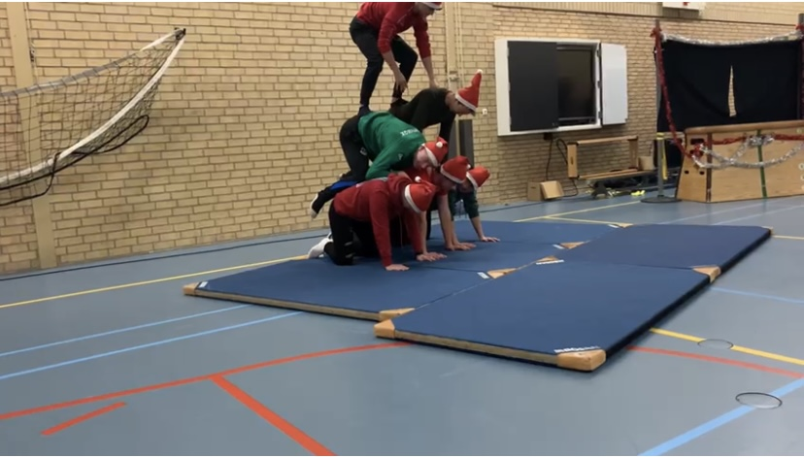
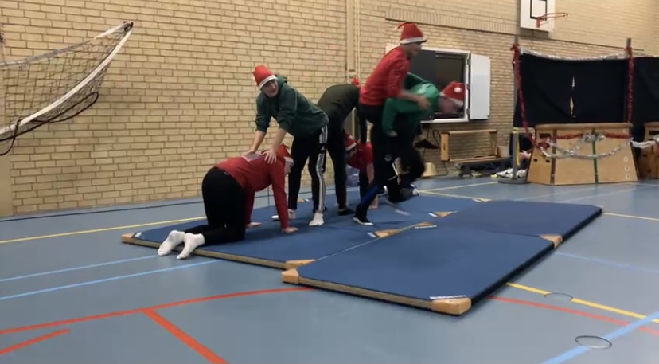

- Kerstshow 2021
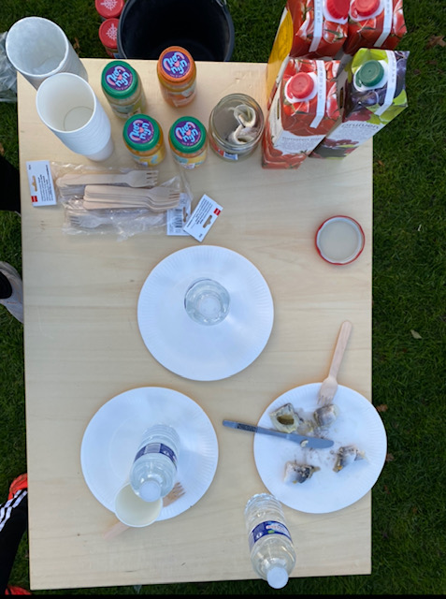
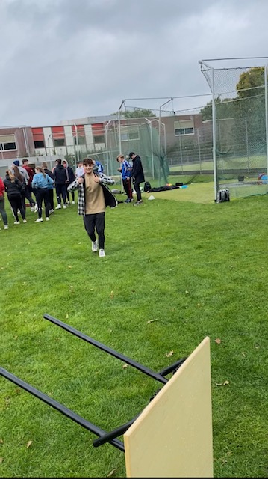

- GP dag (foto met toevallig mijn ZLT genoot Rick in beeld)
Nu wij Semester 2 in waren gegaan heb ik daarop ook mooie leermomenten gehad.

Zo kregen wij in het begin van het semester het vak SKO waarbij je mocht kiezen wat voor kant je op ging daarmee, ik koos voor de voetbalkant en dus het trainerschap daarvan. Ik had altijd al graag aan een bepaald team trainen willen geven alleen wist ik niet precies rond welke tijd ik dat zou willen doen. SKO bood daar dus de goeie oplossing voor in de vorm van een stage. Nu wij bijna alle lessen erop zitten heb ik mijn leermoment beleefd bij het training geven aan de voetbalschool van Z.A.C. Als je na veel weken stage lopen dan eindelijk je soort van test hebt ben je benieuwd hoe je doet. Ik vond dat het erg goed ging en dat ik mijn vaardigheden als trainer goed kon brengen aan de deelnemers tijdens deze training, ik was instaat om het spel stil te leggen en de deelnemers tips en tops te geven. Nadat het af was gelopen had ik mijn leermoment beleefd aan al die uren stage die ik bij mijn team had gelopen en de lessen die had gevolgd echt nodig waren om de deelnemers te kunnen helpen in het voetbal en dat je stappen maakt door ervaring op te doen in het vakgebied.

Een ander moment uit semester twee was het GP event met je ZLT. Wij als ZLT hadden erg ons best gedaan (in samenwerking met impacter) om er voor te zorgen dat we een goed gestructureerd event voor de impacter deelnemers zouden geven. Uiteindelijk is dit gelukt en ging het event goed en ligt het leerpunt niet alleen bij het event zelf maar ook bij de voorbereiding. Wij hadden namelijk een goed plan over waar en hoe we het zouden doen. De deelnemers waren geregeld, locatie ect. Alleen kregen we in onze feedback te horen dat ons event niet duidelijk op papier was gezet en we daarom geen GO kregen. Als ZLT waren we het hier eerst niet mee eens dus gingen we het verbeteren zoals het hoort. Nu was er een planning en een duidelijk maatschappelijk doel. Eenmaal het event gegeven kwam ik erachter dat als je het goed op papier hebt staan en een planning dat het dan allemaal wat makkelijker gaat. Op dit punt realiseerde ik me dat door die verbeter punten die we aan aanbrachten op papier, wij veel beter voorbereid waren en het event daarom dus goed liep. Dit was een fijn leermoment waarop je de nadruk kon leggen op het juist voorbereiding van acties die je gaat ondernemen, zoals een event of een activiteit.

Ik ben daarom ook erg trots op de bovenstaande producten en ben blij dat ik me leermomenten eruit heb kunnen halen.

- Beelvorming
Dit onderdeel is een reflectie op mijn interesses, sterkte punten, zwakke punten, dromen, ambities en kijk op het leven.

Ik denk dat als we kijken naar de grote punten, ik een jongen ben die erg kritisch is naar zichzelf met een competitief karakter. Ik wil vaak alles wat ik doe overklassen maar wel met een realistisch beeld erbij. Dit stukje realisme is hierbij heel belangrijk, ik weet waar me grenzen liggen en wat ik wel en niet kan. Daarnaast ben ik een erg ontwikkeld persoon, nou kan je zeggen dat iedereen dat is maar bij ligt het anders. Ik maak namelijk elke dag stappen en reflecteer in me hoofd op me eigen enorm veel. Dit zorgt ervoor dat ik als persoon me elke dag zo veel mogelijk wilt verbeteren, in alle soort thema’s. Van sociaal gedrag tot aan de verbetering van mijn sport. Ik wil graag zoveel mogelijk nieuwe dingen en mensen ontdekken en heb een grote liefde voor uitdagingen. Ik ben er van overtuigd dat niks voor mij onmogelijk is. “Where there is will, there is a way” is mijn motto altijd. Ik heb veel interesses en neem aan dat deze niet alleen uit jezelf hoeven te komen maar dat je ze ook kan opwekken. Een positief punt bij mezelf is denk ik dat ik er wil voor zorgen dat iedereen het zo veel mogelijk naar zijn zin heeft. Ik wordt vaak al snel naar, als ik merk dat mensen het niet leuk hebben of iets saai vinden.

Naast mijn strenge blik op mezelf heb ik ook zwakke punten. Zo ben ik namelijk enorm impulsief, wat vaak mijn hele leven (niet overdreven) om kan gooien. Ik maak op basis van kort durende emoties beslissingen wat het meest slecht is om te doen. Zo zat ik bijna op het MBO en was ik bijna gestopt met voetbal op hoog niveau. Naast dit kan ik ook af en toe lelijk uit de hoek komen. Als ik mij te erg aangevallen voel kan ik snel iemand de grond intrappen terwijl dit verlaging is van je eigen niveau. Al hoewel dit nu aan de buitenkant beter gaat wil ik er ook voor zorgen dat ik soort emoties niet meer aantrek. Ook wil ik nog wel eens last hebben van FOMO.

Ik denk dat dromen en ambities samen in handen gaan. Als ik iets echt wil dan ga ik er 100 % voor. Zo blijft mijn droom nog steeds om een keer het betaald voetbal in te gaan of een eigen DJ uitzend bedrijf te hebben. Mijn ambities deel ik vaak in kleine stapjes zodat je telkens een realistisch doel hebt. Mijn eerste doel is naar overal naar toe reizen. Nu ik Europa al heb gehad zijn mijn ambities Amerika. Wat ik denk is dat als je gaat reizen je kijk op het leven vergroot. Daarnaast is mijn ambitie om met iets te komen wat iedereen verrast. Van een eigen bedrijf tot een eigen Sociaal Media account die als het ware ontploft.

Het beeld dat ik bij mijn huidige studie sportkunde is, is dat het erg goede praktijk gerichte opleiding is. De theorie die je geleerd krijgt kan je geleerd toepassen op de praktijk omdat je verschillende opdrachten krijgt. De studievaardigheden die je leert worden kunnen dus gelijk toegepast worden. Ook ga je veel op jezelf veel reflecteren waardoor je als persoon groeit. Mijn beeld van studie is dat je erg goed voorbereid bent op wat je later gaat worden, dus de vele verschillende beroepen die hierbij van toepassing zijn. Daarnaast maakt de studie veel gebruik van de creativiteit van sport. Zo kan je van een doodnormale sport veel variatie creëren waardoor het interessanter wordt voor verschillende soorten mensen en doelgroepen.

Het toekomstige beroep dat ik momenteel voor me heb komt niet overeen met de opleiding sportkunde, namelijk sportpsycholoog. Al hoewel ik denk dat je dus op deze opleiding goed om leert gaan met mensen en dat het dus wel daarmee in verbinding staat. Ik denk dat je als sportpsycholoog niet alleen goed om moet kunnen gaan met mensen maar dat je ook in hun huid moet kunnen kruipen en geduld moet kunnen hebben en alles wat ze zeggen respecteren. Daarnaast is het erg belangrijk dat ik me P hier haal en me toelatingsexamens voor de universiteit. Ik wil immers naar de uni in Groningen, waar ik op kamers wil gaan wonen. Ik wil daarom dat ik alles uit dit eerste jaar
moet gaan halen zodat dit plan slaagt. Mij werd veel aan raden om dit te gaan doen omdat ik bij veel mensen hun problemen kan helpen en ik in hun huid kan kruipen.

- Reflectie beweegpracticum

Mijn ideale leermoment bij het beweegpracticum was het naar boven halen van je creativiteit, waar ik soms nog wel eens wat moeite mee heb. Hierbij werd je in de positieve zin echt gedrongen. Ondertussen was het dus gewoon soort leerproces tot het creëren van nieuwe activiteiten. De creativiteit die je hier moest gebruiken was je telkens divers omdat je steeds voor andere uitdagingen kwam te staan.

De diversiteit in beweegmotieven wordt mee bedoeld ; de verschillende redenen om te gaan bewegen en diversiteit bedoelen ze hiermee wat voor variatie hier in voorkomt. Dus dat kan gezondheid zijn of recreatie bijvoorbeeld. Tijdens de lessen waren deze punten te herkennen aan de verschillende oefeningen die we telkens tijdens de les deden. Zo gingen we aan de ene kant jong leren en aan de andere kant spike ballen. Mijn rol hierin was de creativiteit vinden om het elke keer te verbeteren. Zoals te gaan jong leren met andere voorwerpen of bij spikebal andere regels toevoegen of bijwerken. Wat ik goed in was, waren het bedenken van nieuwe ideeën bij spike bal. Zoals bijvoorbeeld dat de bal maar een keer mocht stuiteren en bij jong leren dat ik met andere voorwerpen ging jong leren. Wat mij minder goed af ging was de acceptatie van andere ideeën voordat we ze hadden geprobeerd. Ik ging er al vanuit dat het niet goed was voordat het was het hadden uitgevoerd. Ik wil dit proberen te ontwikkelen door toleranter te zijn en andere nog beter de kans te bieden. Ook denk ik dat je nog meer dingen met elkaar kan combineren, dus bijvoorbeeld met jongleren 2 ballen doet en een stok of iets dergelijks.

Bij het aanbieden van de beweegactiviteiten moesten we verschillende activiteiten neerzetten voor verschillende doelgroepen. Belangrijk hierbij was dat we keken naar welke doelgroep over wat voor soort vaardigheden beschikt en in wat voor fysieke stand zij zijn. Ik heb samen met twee andere jongens er voor gekozen om alles bal, walking voetbal, stand in de mand en een sportieve estafette te organiseren. De bijhorende doelgroepen kan je aan de onderkant van de pagina vinden. Wij hebben dit met z’n drieën in de voorbereiding zo gekozen omdat we er van overtuigd waren dat de activiteiten wel interessant moesten blijven voor de desbetreffende doelgroepen. Mijn rol hierin was vooral de opdracht op sleeptouw nemen, dus er voor zorgen dat alles op tijd geregeld was ect. Daarnaast heb ik ook een deel van de activiteiten verzonnen zoals de sportieve estafette en stand in de mand. Als groep ben ik op de uitvoering erg trots omdat we bij elk activiteit goed leiding aan het geven waren en de deelnemers de juiste positieve aandacht gaven om ze zoveel mogelijk te pushen. Zo ontstaat er een fanatieke speldynamiek. Ook tijdens het uit leg geven en het op bouwen van activiteiten zorgde we ervoor dat we genoeg orde houden zodat er geen chaos ontstond. Voor mijzelf ging vooral het duidelijk les geven aan de groep erg goed, ik organiseerde op het begin de sportieve estafette en die was nog redelijk lastig omdat het doordraaisysteem misschien iets minder helder was. Gelukkig zorgde ik ervoor dat als iemand iets niet snapte het activiteit stil werd gelegd als de vraag ook relevant was voor de rest. Wat Ik beter had kunnen was eigenlijk vrij weinig, alles liep perfect in banen. Wat ik nog wel graag wil ontwikkelen is mijn variatie creativiteit in de activiteiten dus ervoor zorgen dat er tijdens het activiteit meer variatie in het spel komt zodat het nog interessanter blijft.
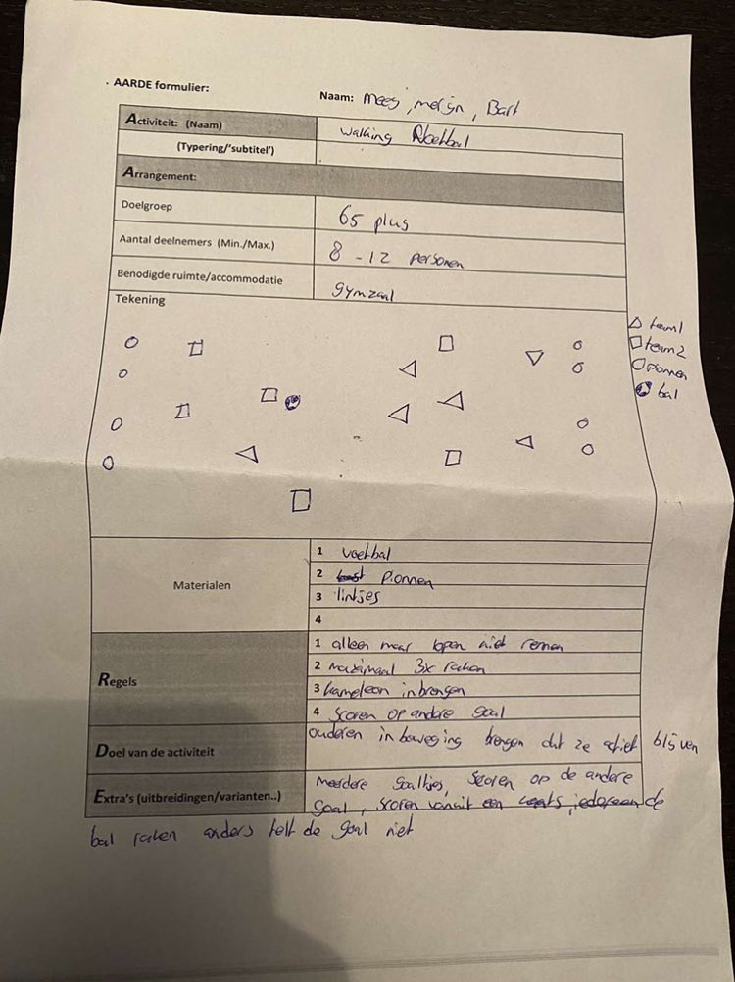
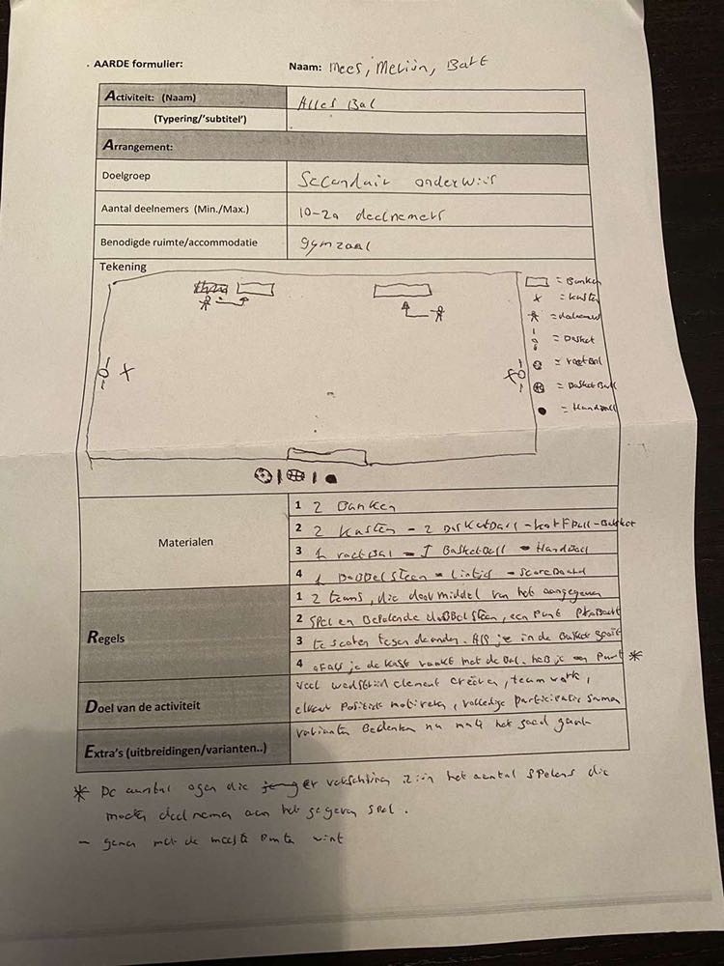
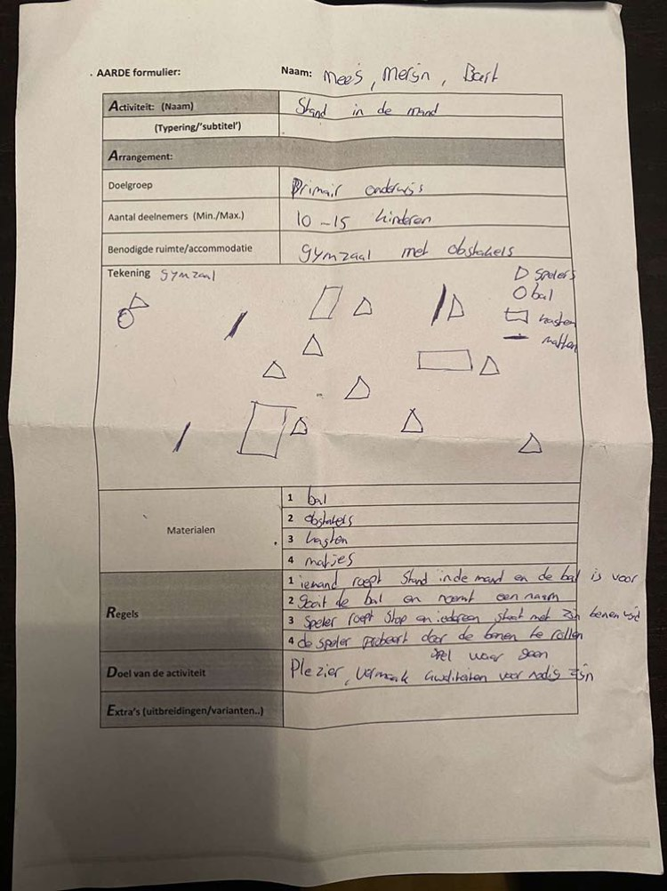
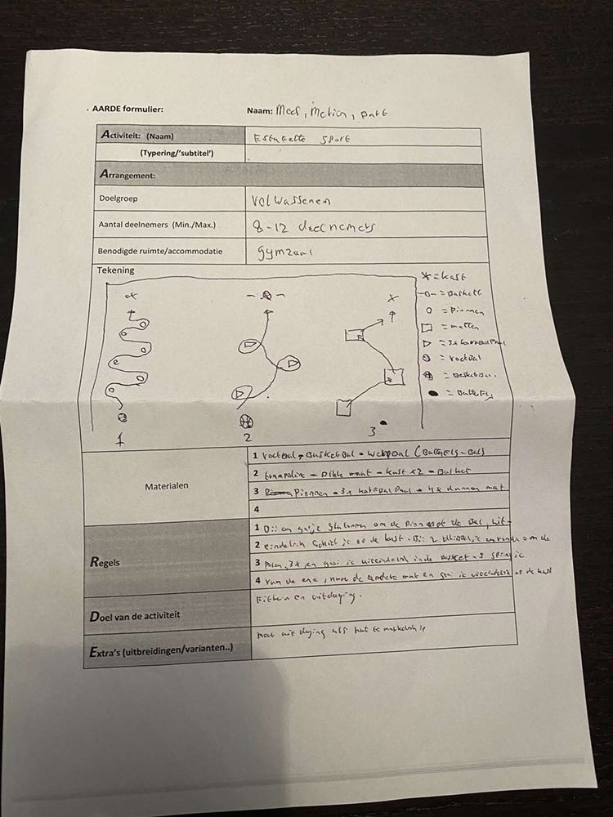

- Reflectie persoonlijke en professionele ontwikkeling

Situatie 1 : Deze situatie vond plaats bij psychologie, ik denk dat dit ongeveer de twee les was. Ik was altijd al redelijk geïnteresseerd in psychologie maar nu was er in de les een voorbeeld van hoe iemand zijn emoties omzet in gedrag. Dit was erg fascinerend omdat de situatie ging over dat iemand boos werd en dat hij dit gelijk tegenover iemand uitte die er weinig mee te maken had of iets zei. In deze les ging ik steeds beter nadenken waarom ik het zo fascinerend vond maar toen werd duidelijk dat, dat was omdat ik het zelf ben/was. Ik kon mezelf namelijk enorm goed plaatsen in deze situatie. Dit was het punt waarop ik dacht van ; hier moet ik wat aan doen. Toen ging ik kijken naar waar mijn sterktes en zwaktes lagen. Mijn sterkte punten liggen dus op dat ik gelijk op mezelf reflecteer en dat ik hierna ook handel, dus het gene wat ik verkeerd heb gedaan zo snel mogelijk uit me systeem zet. Het nadeel is dat ik deze emoties wel steeds weer laat opbloeien als er zo’n moment komt en ik dat daar een punt achter moet zetten. Ik geloof erin dat je altijd jezelf kan aanpassen en dat je je gedrag kan veranderen. De belemmering zit hem in dat ik een voornemen vaak snel vergeet onbewust, waardoor het weinig nut heeft. Gelukkig is er al een moment geweest waarin ik dit moment had en ik de knop had omgezet en ik me volwassen gedroeg tegenover de persoon.

Situatie 2 : Ik denk dat ik mij ook professioneel heb ontwikkeld in het opzicht van praktijk, zo komt dit voorbeeld voort uit de GP dag waarin we met onze ZLT ons activiteit moesten hosten. Normaal gesproken ben ik erg zenuwachtig voor zo’n grote GP dag en hierdoor wil ik nog wel eens veel gaan klieren en het niet serieus oppakken maar op deze dag ging ik er met een instelling in ik me professioneel en doordacht moest gedragen. Hierbij heb ik nog wel eens zwaktes dat na mate het langer duurt, ik me ga vervelen en de concentratie dan weer weggaat. Dit is de grootste belemmering. Mijn voordeel in deze situatie is dat ik heel snel als ik voel dat ik me ga vervelen mezelf weer kan aanspreken op dat ik de draad weer goed moet op pakken. Dit werkte ook op de GP dag, ik denk dat ik constant ook tijdens het activiteit serieus ben geweest, met wel een gepast geintje ertussen, en dat ik me tegenover de ZLT groepjes volwassen heb gedragen. Deze ontwikkeling neem ik zeker mee naar mij volgend grote activiteit die ik voor een groep moet presenteren en ook voor andere dingen in het dagelijks leven.

Situatie 3 : Deze situatie vond plaats in een gesprek met mijn mentor Justus, ik denk niet dat alle situaties perse over een bepaald activiteit hoeven te gaan of in een bepaalde les. Ik had hierbij een gesprek met mijn mentor Justus. Hij had wat vragen over mijn toekomst plannen en over mijn professionele houding tegenover de rest van de klas. In het gesprek vertelde ik over mijn plan om volgend jaar naar Amerika te gaan en dat ik daarvoor goede cijfers moest halen. Daarna hadden we het over mijn gedrag dus in de klas. Zo eenmaal verder in gesprek kwam ik er steeds meer achter dat ik dus niet alleen ander mensen belemmerde met mijn eigen gedrag, maar ook een voor het grootste gedeelte mezelf. Ik ben degene die de hoge cijfers moet halen en je moet het uiteindelijk allemaal zelf doen. De belemmeringen die ik zal tegenkomen zullen ongetwijfeld aandacht en vriendschap zijn, want die zorgen voor die stimulans voor mijn gedrag. Wel ben ik er van overtuigd dat als ik echt iets wil het gebeurt dus dat ik me vanaf dat punt echt beter daarin ga gedragen. Dit heeft al geholpen thuis want ik kies nu vaker het schoolwerk over een activiteit omdat ik weet dat het nodig is. Ik hoop dat ik dit zo t kan blijven zetten en ik ben blij dat ik hierin stappen maak.

- Advies aan jezelf en ontwikkelingsplan
Ik wil in het vervolg van mijn opleiding ervoor zorgen dat vooral me houding in de klas en mijn wil om nog beter te kunnen presteren op school optimaal gestimuleerd word door mezelf. Deze leerwens komt voort uit mijn reflectie van het afgelopen half jaar. Hierin heb ik namelijk kunnen kijken wat er goed en slecht ging en daardoor kon deze concrete doelstelling voor mezelf neerzetten.
Ik hoop dus voor korte termijn dat ik de goede cijfers halen vol kan houden en ik me P kan halen waardoor ik mijn doelen behaald heb. Daarnaast wil ik als persoon nog meer groeien zodat als ik naar Amerika ga ik nog beter met me problemen ect daar mee om kan gaan.
Op langere termijn klinkt het heel stom, maar hoop ik dat ik na dit jaar van deze opleiding af ben en dat ik op de universiteit zit. Hierbij wil ik mezelf adviseren 100 % voor elk vak te geven en er voor te zorgen dat er geen uitstelgedrag van toepassing is. Ik heb hiervoor de hulp voor mijn mentor nodig die mij af en toe wakker schud om mijn weer op mijn juiste doel spoor te zetten.
Update : Nu ik iets verder in het jaar zit heb ik ontdekt dat sportkunde in het tweede deel van jaar wel wat leerzamer was dan het eerste jaar en ik hoop nu dat ik op korte termijn gewoon zoveel mogelijk studiepunten haal. Op lange termijn weet ik nog niet precies wat ik ga doen maar hoop ik mijn vrienden die ik hier heb gemaakt te behouden en zo lang mogelijk te kunnen doorstuderen.

